- 基础包：（全平台通用，只引用Unity的dll，不能引用第三方的dll）
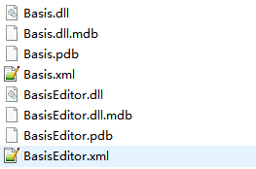
包含UI管理, 声音管理, 事件管理，通用寻路脚本，封装C#单例，Unity Monobehaviour单例，加密解密接口，序列化和反序列化，Transform扩展，Vector扩展，Unity存档类，性能分析，定时器, Xml序列化和反序列化

待添加功能：国际化

2.数据库包
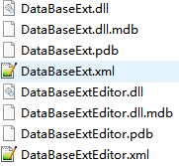

包含Sqlite增删改查，Android端读取db文件前先拷贝到可读可写目录
编辑器支持一键生成表结构对应数据原形代码

3.DoTween扩展包
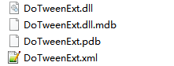

按钮点击放大或者缩小，界面打开淡入淡出

其他未封装的均以源代码放在工程中
网络功能：已实现Socket通讯和WebSocket通讯，等一款产品测试通过后封包

